Comprendre le modèle de données – Modélisation conceptuelle
Rappel :
Nous connaissons les instructions de base du SQL pour sélectionner des données, les filtrer et les trier, y compris dans plusieurs tables au moyen de jointures.
Nous connaissons les différents types de jointures.
Nous savons qu’un critère de jointure implique toujours une clef primaire et une clef étrangère. Nous savons lire un modèle relationnel pour trouver les clefs nécessaires à la jointure entre 2 tables.
Dans cette partie nous abordons le modèle conceptuel de données, la notion de diagramme de classes en analyse, d’associations et de multiplicités.
1ère partie : diagramme de classe UML pour l’analyse
Partie 1.1 : Pourquoi un modèle conceptuel de données ?
Le modèle relationnel précédemment abordé permet de connaître précisément les clefs à utiliser lors de jointures.
Pourquoi utiliser un modèle conceptuel de données ?
Le modèle conceptuel de données apporte 2 éléments essentiels :
- Une vision plus « métier » permettant de partager l’analyse avec des utilisateurs pas forcément informaticiens
- Une synthèse visuelle évitant d’affronter directement les détails de l’implémentation « physique » (disponible en grande partie dans le modèle relationnel).

Partie 1.2 : Définitions
Diagramme de classe UML en analyse
Il s’agit d’une représentation graphique d’entités (classes), dans lesquelles sont indiqués l’identifiant (clef primaire) de l’entité et les autres attributs (colonnes ou champs).
Les différentes entités sont reliées par des associations caractérisées essentiellement (en analyse) par des multiplicités aux 2 extrémités.

Exemple de diagramme de classe
Ce diagramme est composé de 6 classes ou entités. Chacune a un identifiant, avec un symbole PK (pour Primary Key = clef primaire).
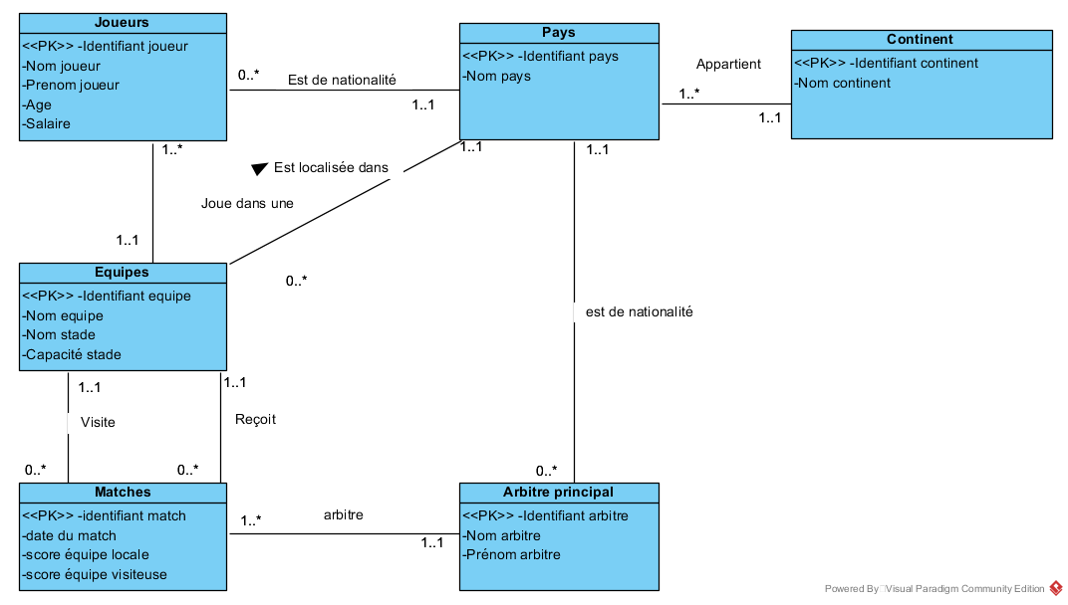

Entités - classes
Chaque entité ou classe contient un identifiant (clef primaire) et des attributs liés à l’identifiant.
Par exemple, le nom du joueur, son prénom, son âge et son sexe sont liés à un joueur donné, c’est-à-dire son identifiant.
Associations
Une association est le plus souvent binaire c’est à dire une relation entre deux classes, qui décrit leur connexion structurelle.
Au niveau du modèle relationnel (et physique), une association va se traduire par une clef étrangère dans une des 2 tables permettant de relier les tables via une jointure.
En phase d’analyse, l’élément essentiel d’une association est la multiplicité.

2ème partie : multiplicités d’une association
Partie 2.1 : définition
Les multiplicités caractérisent le lien entre plusieurs entités via une association.
La multiplicité d'une association est constitué d'une borne minimale et d'une borne maximale :
minimale : nombre minimal des fois qu'une occurrence d'une entité participe aux occurrences de l'association (0 ou 1)
maximale : nombre maximal de fois qu'une occurrence d'une entité participe aux occurrences de l'association (1, nombre entier ou *) Le symbole * (étoile) signifie « plusieurs »
La multiplicité entre les entités associées A et B dans le sens de A vers B est indiquée en face de A c’est-à-dire du côté de B.

Partie 2.2 : multiplicité minimum et maximum
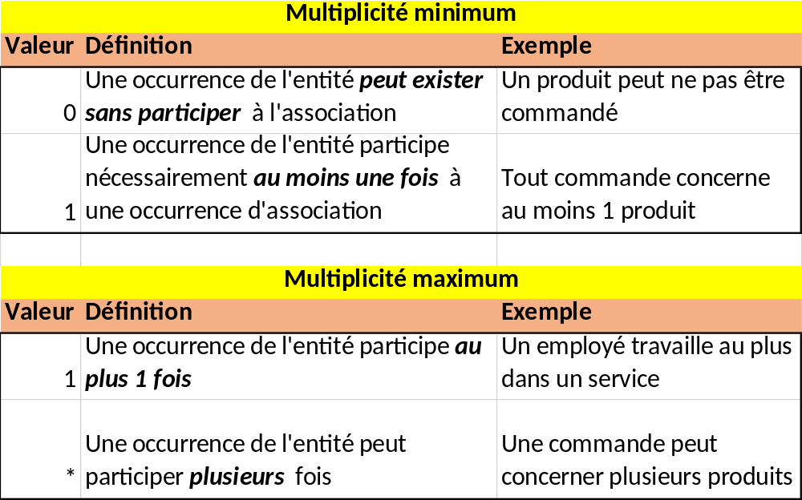

Partie 2.3 : tableau des multiplicités
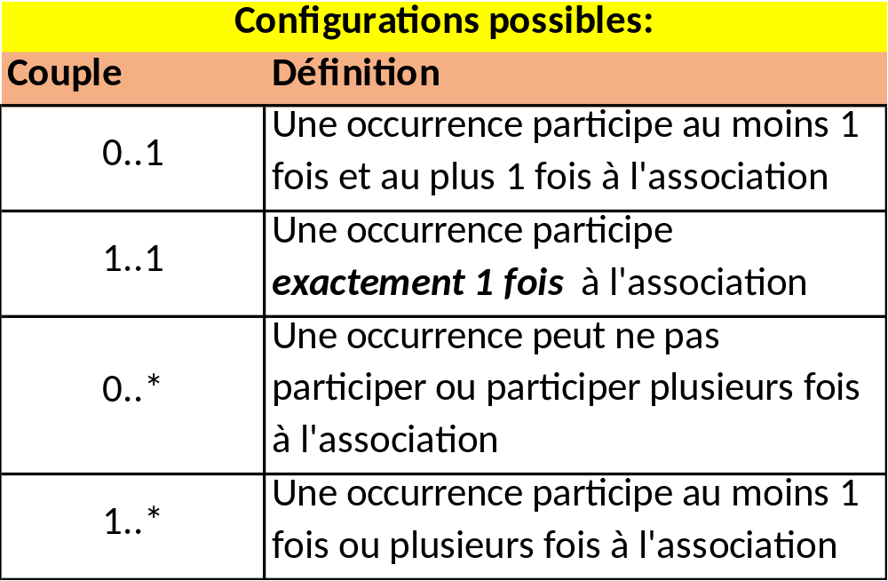

Partie 2.4 : exemples
2.4.a : Prenons l’association entre Joueurs et Equipes.
Prenons tout d’abord la multiplicité dans le sens de Joueurs vers Equipes. On regarde en face de Joueurs, côté Equipes, donc il s’agit du couple 1..1. Cela veut dire que si on prend un joueur donné, au minimum on va le trouver dans une équipe et au maximum dans une équipe donc un joueur donné est présent dans une et une seule équipe.
Dans l’autre sens, de Equipes vers Joueurs, on regarde en face de Equipes, donc côté Joueurs, et on trouve la multiplicité de 1..*. Cela veut dire que si on prend une équipe donnée, on trouve au minimum un joueur et au plus « plusieurs », c’est-à-dire un nombre indéterminé >= 1.

2.4.b : Prenons la double association entre Equipes et Matches.
Prenons une équipe donnée : on va la retrouver entre 0 et « plusieurs » (*) fois dans l’entité Matches comme équipe visiteuse, et pareil comme équipe qi reçoit.
Prenons un match donné : on trouve exactement une équipe visiteuse et également exactement une équipe locale.

Partie 2.5 : traduction diagramme de classe UML d’analyse en modèle relationnel
La traduction est automatique, certains logiciels le font. Par exemple, si on prend la partie Equipes et Matches, la partie correspondante du modèle relationnel donnera :
Equipes (id_equipe, nom_equipe, nom_stade, capacite_stade, fk_id_pays)
Clé primaire : id_equipe
Clefs étrangères :
fk_id_pays en référence à id_pays de la table Pays

Matches (id_match, fk_id_equipe_local, fk_id_equipe_visite, date_match, score_equipe_local, score_equipe_visite)
Clé primaire : id_match
Clefs étrangères :
fk_id_equipe_local en référence à id_equipe de la table Equipes
fk_id_equipe_visite en référence à id_equipe de la table Equipes

Partie 2.6 : conclusion
Le diagramme UML de classe d’analyse sert de synthèse et permet de visualiser le parcours nécessaire pour récupérer des informations dans différentes tables, tandis que le modèle relationnel va permettre d’écrire précisément la requête nécessaire.

On peut avoir une association d’une classe avec elle-même, c’est à dire une association réflexive ou bien une association entre plus de 2 classes (cas rare).
On pourrait très bien affiner avec des valeurs plus précisés, par exemple 11..50 pour indiquer qu’une équipe contient au moins 11 joueurs et au maximum 50, mais ce n’est pas l’usage (et en plus cela nous obligerait à avoir des tables d’exemples bien remplies en TP …).

